ПОМНИТЕ:

только

внимательное отношение к ДЕТЯМ со стороны родителей поможет избежать

беды и неприятностей!

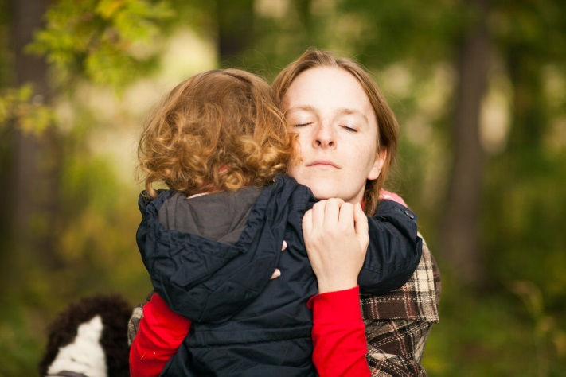

#БЕРЕГИТЕ ДЕТЕЙ

СДЕЛАЙТЕ ВАШЕ ОКНО БЕЗОПАПСНЫМ!

НЕ ДОПУСТИТЕ НЕЛЕПОЙ ГИБЕЛИ ВАШЕГО РЕБЕНКА!

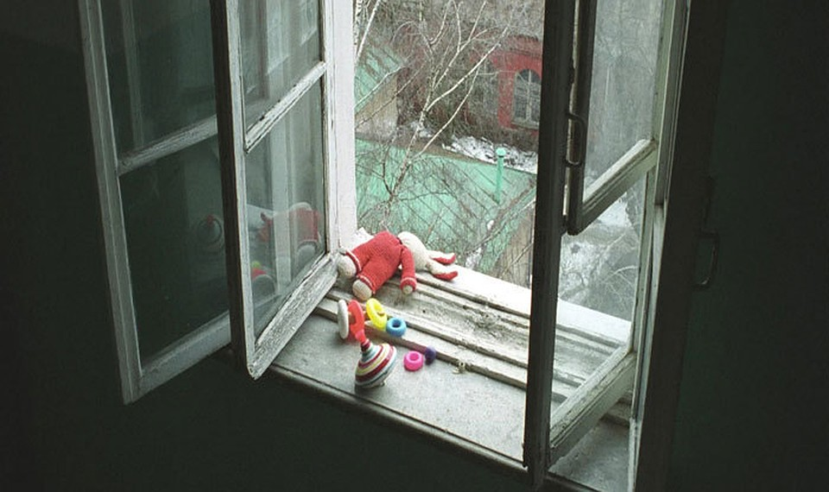

Существуют различные средства для обеспечения безопасности окон для детей. Стоимость некоторых доступна каждому.

ЖИЗНЬ НАШИХ ДЕТЕЙ БЕСЦЕННА…

Муниципальное автономное

дошкольное образовательное учреждение детский сад №134 города Тюмени

ПАМЯТКА ДЛЯ РОДИТЕЛЕЙ
«Открытое окно -опасность
для ребенка!»

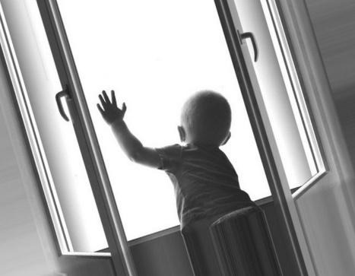

Тюмень
2020

МАМА… я НЕ УМЕЮ летать…
Уважаемые родители – ЗАПОМНИТЕ!
НЕЛЬЗЯ оставлять окно открытым, поскольку достаточно отвлечься на секунду, которая может стать последним мгновением жизни ребенка или искалечить ее навсегда.
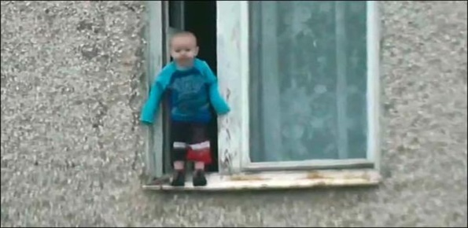
НЕЛЬЗЯ использовать москитные сетки без соответствующей защиты окна. Ребенок видит некое препятствие впереди, уверенно опирается на него, и в результате может выпасть весте с сеткой, которая не рассчитана на вес даже годовалого ребенка.
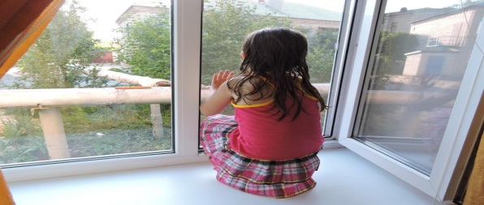
НЕЛЬЗЯ ставить мебель поблизости окон, чтобы ребенок не взобрался на подоконник.
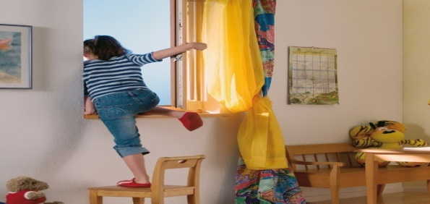
НЕЛЬЗЯ разрешать ребенку играть на подоконниках.
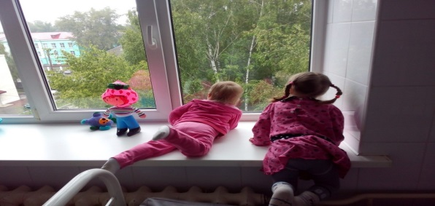
НЕОБХОДИМО установить блокираторы, препятствующие открытию окна ребенком самостоятельно.
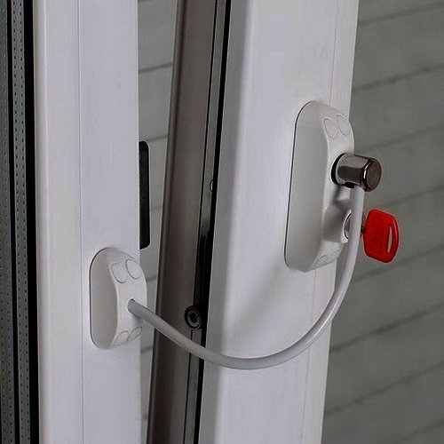
НЕОБХОДИМО тщательно подобрать аксессуары на окна, жалюзи должны быть без свисающих шнурков и цепочек. Ребенок может с их помощью взобраться на окно и запутаться в них, тем самым спровоцировать удушье.
НЕОБХОДИМО поставить на подоконник цветы или предметы.
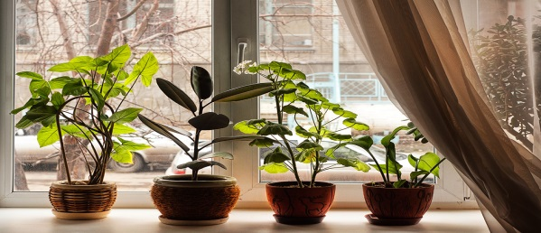
НИКОГДА не показывайте ребенку, как открывается окно.
НИКОГДА не разрешайте ребенку выходить на балкон без сопровождения взрослых.
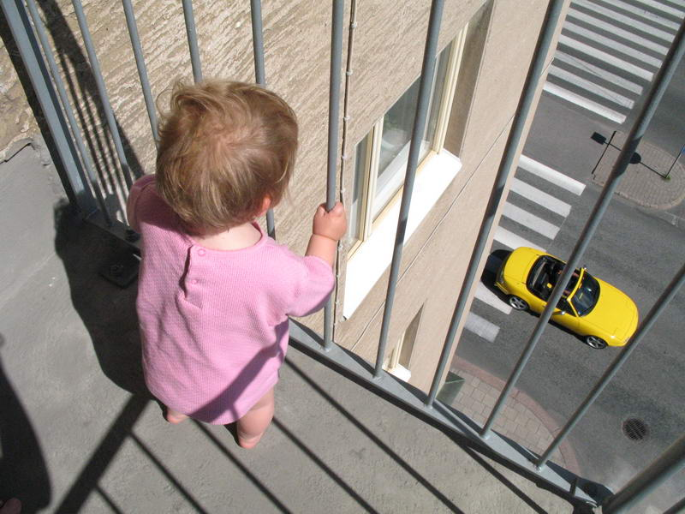
НИКОГДА не оставляйте ребенка спящего одного в квартире.

ПОМНИТЕ!

…ЕСЛИ МАЛЫШ ПОГИБНЕТ – ВЫ СМОЖЕТЕ С ЭТИМ ЖИТЬ?

#БЕРЕГИТЕ ДЕТЕЙ

